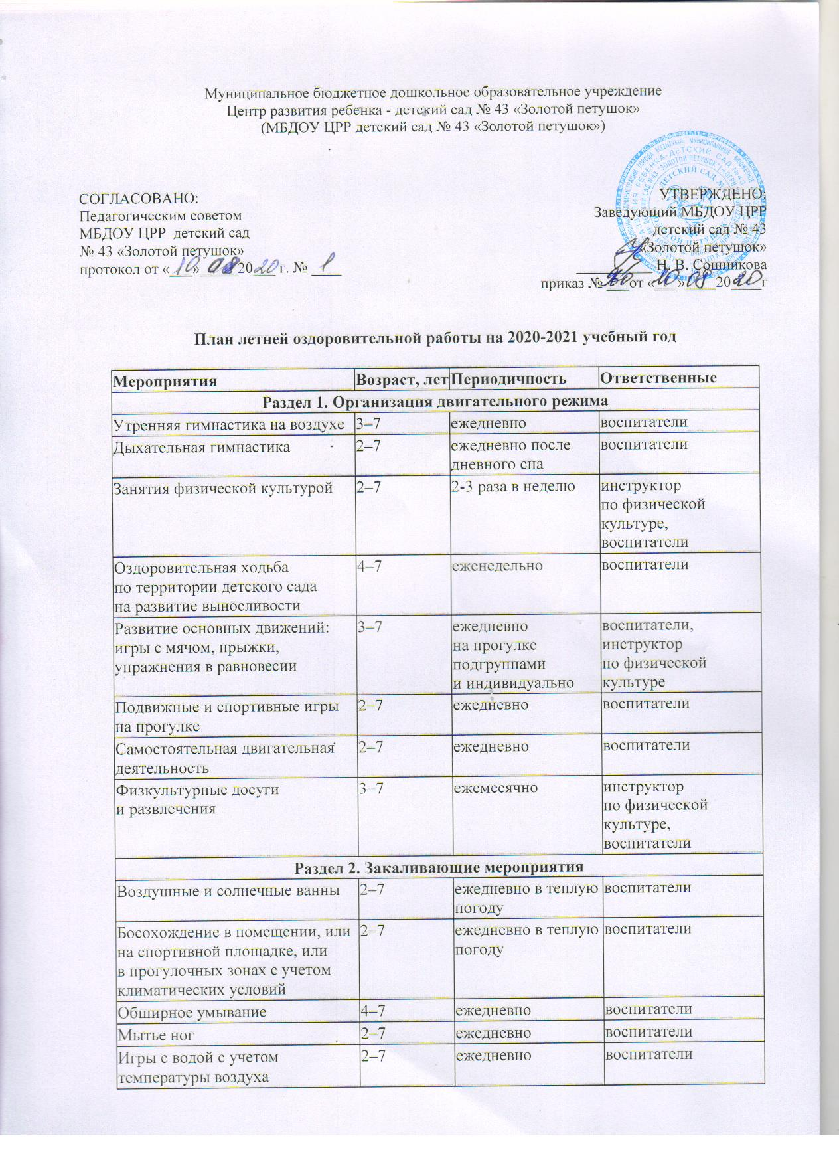

|  |  |  |  |
| --- | --- | --- | --- |
| **Раздел 3. Лечебно-оздоровительная работа** | | | |
| Утренний фильтр: осмотр детей, опрос родителей | 2–7 | ежедневно | Медицинская сестра/воспитатели |
| Дыхательная гимнастика | 4–7 | ежедневно | воспитатели |
| Пальчиковая гимнастика | 2–7 | ежедневно | воспитатели |
| Корригирующая гимнастика | 2–7 | ежедневно после дневного сна | воспитатели |
| Упражнения для снижения нервно-эмоционального напряжения | 3–7 | ежедневно | воспитатели |
| Упражнения для снижения напряжения зрительного анализатора | 3–7 | ежедневно | воспитатели |
| Релаксация | 4–7 | 1–2 раза в неделю | воспитатели |
| **Раздел 4. Коррекционная работа** | | | |
| Упражнения для профилактики нарушения плоскостопия | 2–7 | ежедневно | воспитатели |
| Ведение листов здоровья: контроль за антропометрическими показателями | 2–7 | в конце месяца | Медицинская сестра |